**IE LA SALLE DE CAMPOAMOR**

**GUIÍA-TALLER**

**GESTIÓN ACADÉMICA PEDAGÓGICA**

**Nº. 1 PERÍODO: 04 AÑO: 2020**

Grado: Octavo

ÁREA: Matemáticas asignatura Geometría Áreas Transversales: Tecnología

Elabora: MARIO ARENAS

Tiempo: 2 Horas de clase (dos semanas del 12 al 16 y 19 al 23 de octubre de 2020)

COMPETENCIA: Verificará propiedades de congruencia en la solución de problemas geométricos en contexto real.

INDICADORES DE DESEMPEÑO:

Comprensión de cuándo dos triángulos son congruentes en contexto real. • Aplicación de los criterios de congruencia de triángulos para verificar proposiciones geométricas.

METODOLOGÍA

INICIACIÓN

Se entrega la guía para que el estudiante la conozca e inicie el aprendizaje sobre la Comprensión de cuándo dos triángulos son congruentes en contexto real y la Aplicación de los criterios de congruencia de triángulos para verificar proposiciones geométricas.

a partir de los recursos virtuales que ofrece Internet, tales como videos, juegos y documentos de apoyo.

CONTEXTUALIZACIÓN

Inicialmente, el estudiante debe leer la guía. Luego observar los vídeos y/o juegos interactivos que se le remiten en la guía sobre la Comprensión de cuándo dos triángulos son congruentes en contexto real y la Aplicación de los criterios de congruencia de triángulos para verificar proposiciones geométricas.

EVALUACIÓN:

1. Realizar la actividad planteada en la plataforma Edmodo.

2. Solo en el caso que no tengas acceso a la plataforma Edmodo envía la evidencia del trabajo al correo electrónico trabajossanta@gmail.com

**Fecha máxima de entrega 23 de octubre de 2020**

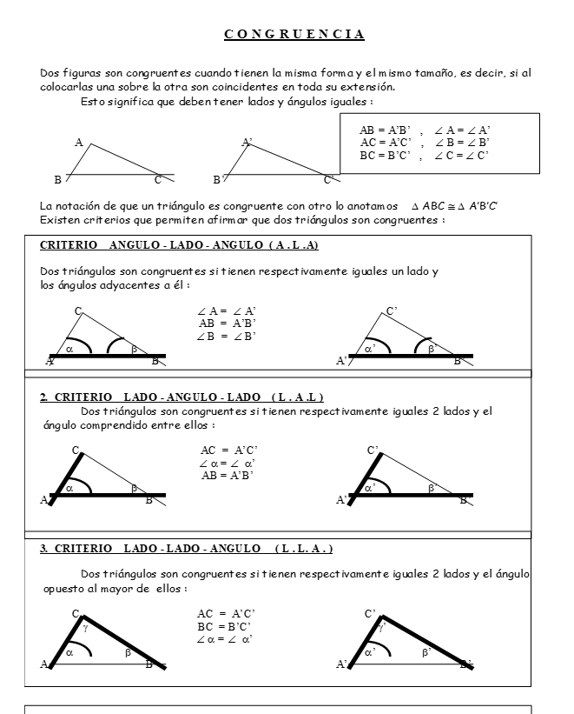

**CRITERIOS DE CONGRUENCIAS**

POSTULADO

**1) Lado- Ángulo-Lado (LAL):** Si existe una correspondencia biunívoca entre los vértices de dos triángulos con la propiedad de que dos lados y el ángulo comprendido por ellos del primer triangulo son congruentes con las partes correspondientes del segundo triángulo, entonces la correspondencia es una congruencia.

TEOREMAS:

**2)** **Ángulo-Lado- Ángulo (ALA):** Si existe una correspondencia biunívoca entre los vértices de dos triángulos con la propiedad de que dos ángulos y el lado comprendido por ellos del primer triangulo son congruentes con las partes correspondientes del segundo triángulo, entonces la correspondencia es una congruencia.

**3) Lado-Lado-Lado (LLL):** Si existe una correspondencia biunívoca entre los vértices de dos triángulos con la propiedad de que los tres lados del primer triangulo son congruentes con sus lados correspondientes del segundo triángulo, entonces la correspondencia es una congruencia.

Observa la solución de las siguientes situaciones:

**BD05032_**

**EJEMPLO 1**

Si , ∠1=∠2; demostremos que ABDCBD

**Demostración:** ∠ABD=∠DBC=90º (definición de perpendicularidad).

 =  (lado común); ∠1=∠2 (dado) ⇒ ABD CBD (A-L-A)

**BD05032_**

 **EJEMPLO 2**

Sea DAAB; CBAB; y ∠1=∠2. Demostremos que ABDABC

**Demostración: ∠**DAB=∠CBA=90º (definición de );  =  (lado común)

∠1=∠2 (dado) ⇒ ABD  ABC (A-L-A)

  

|  |  |  |  |
| --- | --- | --- | --- |
|  |  | | |
| **BD05032_ EJEMPLO 3**  Si AC = AD y =2.  Demostremos que C =D  **Solución:**  =  (dado)  1 =  2 (dado)  AB = AB (Lado común)  ABC ABD (L-A-L)  C =  D (e.cs.s) | |  |

Observa los videos de los siguientes links <https://www.youtube.com/watch?v=g_0cB62ZEKM>

<https://www.youtube.com/watch?v=FBeTFJUPxEA>

actividad

1. Digamos qué triángulos son congruentes, indicando el criterio.

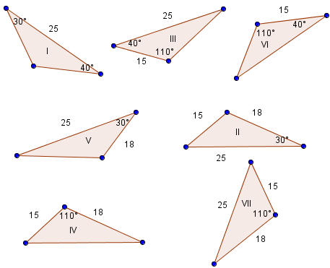

|  |  |
| --- | --- |
| 1. Resuelva justificando todos los pasos: 2. Si b =20 cm.; c =10 cm.; d = ? 4. Si f =13cm.; d =20 cm. a = ? 6. Si d =2c; b = ? |  |

Cibergrafía

<https://www.youtube.com/watch?v=g_0cB62ZEKM>

<https://www.youtube.com/watch?v=FBeTFJUPxEA>

<https://recursosdidacticos.org/problemas-de-geometria-para-segundo-de-secundaria/>

<https://recursosdidacticos.org/ejercicios-de-congruencia-de-triangulos-para-segundo-de-secundaria/>

**RÚBRICA**

|  |  |  |  |  |  |
| --- | --- | --- | --- | --- | --- |
| **ÁREA** | **TEMA QUE SE VALORA** | **DESEMPEÑO SUPERIOR** | **DESEMPEÑO ALTO** | **DESEMPEÑO BÁSICO** | **DESEMPEÑO BAJO** |
| Matemática  Geometría | Propiedades de los triángulos | Comprensión de cuándo dos triángulos son congruentes en contexto real y la Aplicación de los criterios de congruencia de triángulos para verificar proposiciones geométricas. | Comprensión de cuándo dos triángulos son congruentes en contexto real y la Aplicación de diferentes los criterios de congruencia de triángulos para verificar proposiciones geométricas. | Comprensión de cuándo dos triángulos son congruentes en contexto real y alguna Aplicación de los criterios de congruencia de triángulos para verificar proposiciones geométricas. | Se le dificulta la Comprensión de cuándo dos triángulos son congruentes en contexto real y la Aplicación de los criterios de congruencia de triángulos para verificar proposiciones geométricas. |

“***El que no conoce la matemática muere sin conocer la verdad científica.”***

***SCHELBAC***

